同济大学计算机系

数字逻辑课程综合实验报告



学 号 2352595
姓 名 张嘉麟
专 业 计算机科学与技术
授课老师 郭玉臣

- 实验内容
计数器：
计数器的功能是记忆脉冲的个数，它是数字系统中应用最广泛的基本时序逻辑构件。计数器所能记忆脉冲的最大数目称为该计数器的模。构成计数器的核心元件是触发器。本题中使用logisim画出同步模8电路原理图，实现由3个JK触发器组成的3位同步模8计数器，所有触发器的时钟都与同一个始终脉冲相连。本题通过实例化JK触发器与7段数码管来实现数字的显示；
分频器：
每个计数器的脉冲输出频率等于其输入时钟频率除以计数模值，因此可以很容易地利用计数器由一个输入时钟信号获得分频后的时钟信号，这种应用称为分频。

- 硬件逻辑图
（实验步骤中要求用logisim画图的实验，在该部分给出logisim原理图，否则该部分在实验报告中不用写）
（3）Regfiles寄存器堆实验
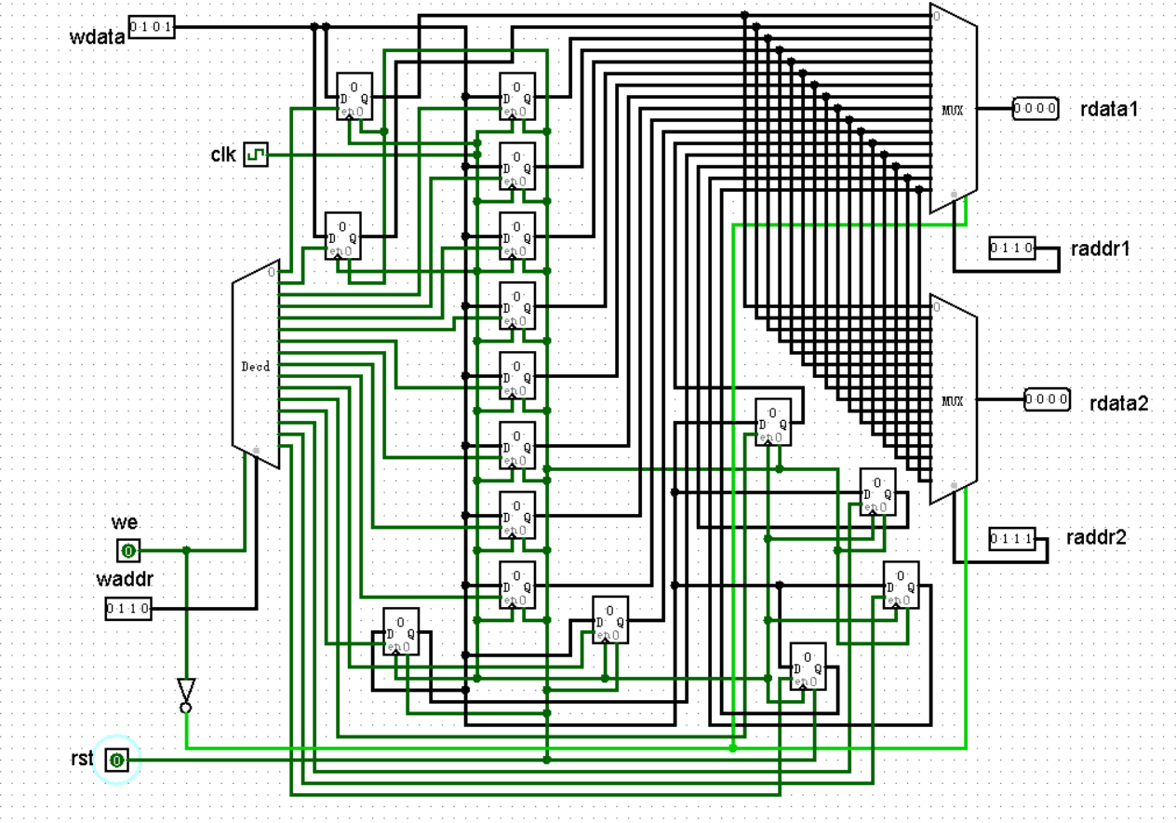
- 模块建模
（该部分要求对实验中建模的所有模块进行功能描述，并列出各模块建模的verilog代码）

（1）Ram实验（双端口）
module ram(
input clk,
input ena,
input wena,
input [4:0] addr,
input [31:0] data_in,
output [31:0] data_out
);
reg [31:0] RAM [31:0];
always @(posedge clk) begin
if (ena && wena) begin
RAM[addr] <= data_in; // 仅在写使能下写入数据
end
end
assign data_out = (ena && !wena) ? RAM[addr] : 32'bz;
endmodule
（2）Ram实验（单端口）
module ram2(
input clk,
input ena,
input wena,
input [4:0] addr,
inout [31:0] data
);

reg[31:0] RAM [31:0];

reg [31:0] inner_data;
assign data = wena ? 32'bz : inner_data;

always @(posedge clk)
if(ena)
begin
if(wena)
RAM[addr] <= data;
else
inner_data <= RAM[addr];
end
else
begin
inner_data = 32'bz;
end

endmodule
（3）Regfiles寄存器堆实验
module Regfiles(
input clk,
input rst,
input we,

input [4:0] raddr1,
input [4:0] raddr2,
input [4:0] waddr,
input [31:0] wdata,
output [31:0] rdata1,
output [31:0] rdata2
);

wire [31:0] decoder_out;
wire [31:0] regfile_out [31:0];

decoder decoder_inst(waddr, we, decoder_out);

genvar i;
generate
for(i = 0; i < 32; i = i + 1)
pcreg pcreg_inst(clk, rst, decoder_out[i], wdata, regfile_out[i]);
endgenerate

selector32_1 selector32_1_inst(regfile_out[0],regfile_out[1],regfile_out[2],regfile_out[3],
regfile_out[4],regfile_out[5],regfile_out[6],regfile_out[7],
regfile_out[8],regfile_out[9],regfile_out[10],regfile_out[11],
regfile_out[12],regfile_out[13],regfile_out[14],regfile_out[15],
regfile_out[16],regfile_out[17],regfile_out[18],regfile_out[19],
regfile_out[20],regfile_out[21],regfile_out[22],regfile_out[23],
regfile_out[24],regfile_out[25],regfile_out[26],regfile_out[27],
regfile_out[28],regfile_out[29],regfile_out[30],regfile_out[31], raddr1, rdata1, ~we);

selector32_1 selector32_1_inst2(regfile_out[0],regfile_out[1],regfile_out[2],regfile_out[3],
regfile_out[4],regfile_out[5],regfile_out[6],regfile_out[7],
regfile_out[8],regfile_out[9],regfile_out[10],regfile_out[11],
regfile_out[12],regfile_out[13],regfile_out[14],regfile_out[15],
regfile_out[16],regfile_out[17],regfile_out[18],regfile_out[19],
regfile_out[20],regfile_out[21],regfile_out[22],regfile_out[23],
regfile_out[24],regfile_out[25],regfile_out[26],regfile_out[27],
regfile_out[28],regfile_out[29],regfile_out[30],regfile_out[31], raddr2, rdata2, ~we);

endmodule

module selector32_1(
input [31:0] iC0,
input [31:0] iC1,
input [31:0] iC2,
input [31:0] iC3,
input [31:0] iC4,
input [31:0] iC5,
input [31:0] iC6,
input [31:0] iC7,
input [31:0] iC8,
input [31:0] iC9,
input [31:0] iC10,
input [31:0] iC11,
input [31:0] iC12,
input [31:0] iC13,
input [31:0] iC14,
input [31:0] iC15,
input [31:0] iC16,
input [31:0] iC17,
input [31:0] iC18,
input [31:0] iC19,
input [31:0] iC20,
input [31:0] iC21,
input [31:0] iC22,
input [31:0] iC23,
input [31:0] iC24,
input [31:0] iC25,
input [31:0] iC26,
input [31:0] iC27,
input [31:0] iC28,
input [31:0] iC29,
input [31:0] iC30,
input [31:0] iC31,
input [4:0] iS,
output reg [31:0] oZ,
input ena
);
always @(*)
begin
if(ena)
begin
case(iS)
5'd0 : oZ = iC0;
5'd1 : oZ = iC1;
5'd2 : oZ = iC2;
5'd3 : oZ = iC3;
5'd4 : oZ = iC4;
5'd5 : oZ = iC5;
5'd6 : oZ = iC6;
5'd7 : oZ = iC7;
5'd8 : oZ = iC8;
5'd9 : oZ = iC9;
5'd10: oZ = iC10;
5'd11: oZ = iC11;
5'd12: oZ = iC12;
5'd13: oZ = iC13;
5'd14: oZ = iC14;
5'd15: oZ = iC15;
5'd16: oZ = iC16;
5'd17: oZ = iC17;
5'd18: oZ = iC18;
5'd19: oZ = iC19;
5'd20: oZ = iC20;
5'd21: oZ = iC21;
5'd22: oZ = iC22;
5'd23: oZ = iC23;
5'd24: oZ = iC24;
5'd25: oZ = iC25;
5'd26: oZ = iC26;
5'd27: oZ = iC27;
5'd28: oZ = iC28;
5'd29: oZ = iC29;
5'd30: oZ = iC30;
5'd31: oZ = iC31;
endcase
end
else
oZ = 32'bz;
end
endmodule

module decoder(
input [4:0] iData,
input iEna,
output [31:0] oData
);

assign oData = (iEna ? (1 << iData) : 32'b0);

endmodule

module pcreg(
input clk,
input rst,
input ena,
input[31:0] data_in,
output reg[31:0] data_out
);

always@ (posedge clk or posedge rst)
begin
if(rst)
data_out <= 0;
else if(ena)
data_out <= data_in;
end

endmodule

- 测试模块建模
（要求列写各建模模块的test bench模块代码）
（1）Ram实验（双端口）
module ram_tb;
reg clk;
reg ena;
reg wena;
reg [4:0] addr;
reg [31:0] data_in;
wire [31:0] data_out;

// 实例化 RAM 模块
ram uut (
.clk(clk),
.ena(ena),
.wena(wena),
.addr(addr),
.data_in(data_in),
.data_out(data_out)
);

// 时钟信号生成
initial begin
clk = 0;
forever #5 clk = ~clk; // 10ns 时钟周期
end

// 测试序列
initial begin
// 初始化信号
ena = 0;
wena = 0;
addr = 0;
data_in = 0;

// 写操作测试
#100;
ena = 1;
wena = 1;
addr = 5'd0;
data_in = 32'h12345678;
#10;

// 读操作测试
wena = 0;
#10;

ena = 1;
wena = 1;
addr = 5'd0;
data_in = 32'h87654321;
#10;

// 读操作测试
wena = 0;
#10;
ena = 1;
wena = 0;
data_in = 32'h77777777;
addr = 5'b00000;
#10 addr = 5'b00001;
#10 addr = 5'b00010;
#10 addr = 5'b00011;
#10 addr = 5'b00100;
#10 addr = 5'b00101;
#10 addr = 5'b00110;
#10 addr = 5'b00111;
#10 addr = 5'b01000;
#10;
$display("Read data at address 0: %h", data_out); // 应输出 12345678

// 结束测试
#100 $finish;
end
endmodule
（2）Ram实验（单端口）
module ram2_tb();
reg clk, ena, wena;
reg [4:0] addr;
wire [31:0] data;
reg [31:0] data_in;
reg wr;

initial
begin
clk = 0;
forever
begin
clk = #5 ~clk;
end
end

assign data = wr ? data_in : 'bz;

initial
begin
ena = 1;
wena = 1;
wr = 1;
data_in = 127;

for(addr = 0; addr < 31; addr = addr + 1)
begin
data_in = data_in + 1;
#10;
end

wena = 0;
wr = 0;
for(addr = 0; addr < 31; addr = addr + 1)
begin
#10;
end

ena = 0;
end

ram2 ram2_inst(clk, ena, wena, addr, data);

endmodule
（3）Regfiles寄存器堆实验
module Regfiles_tb;
reg clk;
reg rst;
reg we;
reg [4:0] raddr1;
reg [4:0] raddr2;
reg [4:0] waddr;
reg [31:0] wdata;
wire [31:0] rdata1;
wire [31:0] rdata2;
initial
begin
rst = 0;
clk = 0;
forever
begin
clk = #5 ~clk;
end
end
initial
begin
we = 1;
wdata = 32'b0;
for(waddr = 0; waddr < 31; waddr = waddr + 1)
begin
wdata = wdata + 1;
#10;
end
we = 0;
for(raddr1 = 0; raddr1 < 31; raddr1 = raddr1 + 1)
begin
raddr2 = 30 - raddr1;
#10;
end
end
Regfiles Regfiles_inst(clk, rst, we, raddr1, raddr2, waddr, wdata, rdata1, rdata2);
endmodule
- 实验结果
（该部分可截图说明，要求logisim逻辑验证图、modelsim仿真波形图、以及下板后的实验结果贴图（实验步骤中没有下板要求的实验，不需要下板贴图））

- logisim逻辑验证图
Regfiles寄存器堆实验
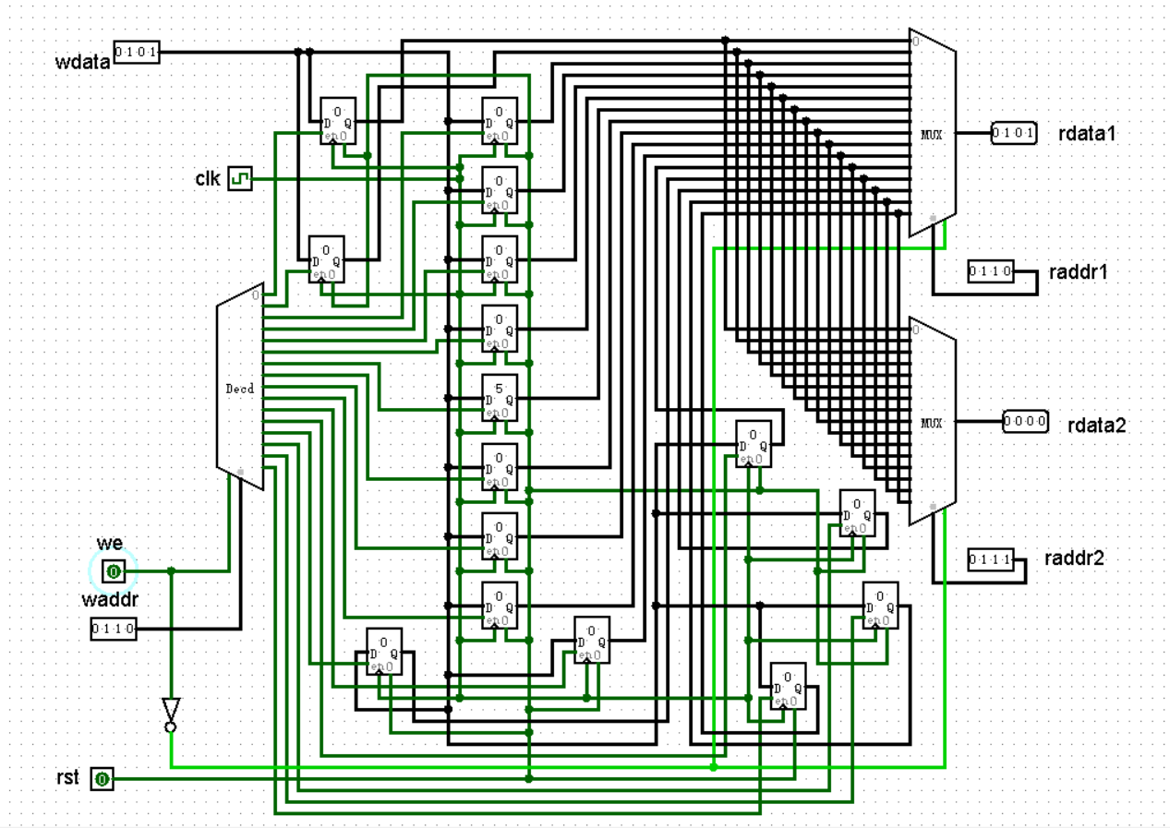
先将rst置1，使得所有寄存器清零；然后将rst置0开始测试。先测试写入，将we置为高电平写有效。将waddr置为0100，wdata置为0110，将6送入4号寄存器；将waddr置为0110，wdata置为0101，将5送入6号寄存器；将waddr置为1010，wdata置为0111，将7送入10号寄存器。然后测试读出，将we置
为低电平读有效。将raddr1、raddr2分别置为0100和1010，分别读出4号、10号寄存器中的内容，rdata1与rdata2的值分别为0110、0111。

- modelsim仿真波形图
（1）Ram实验（双端口）
第一遍：问题在输出的时候会存在输出zzzzzzz的情况
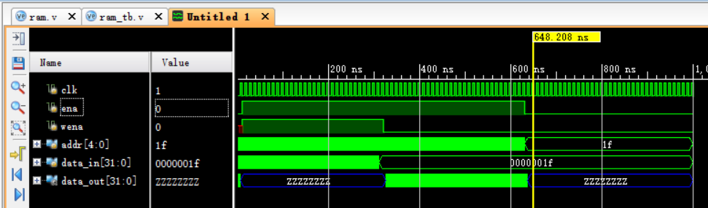
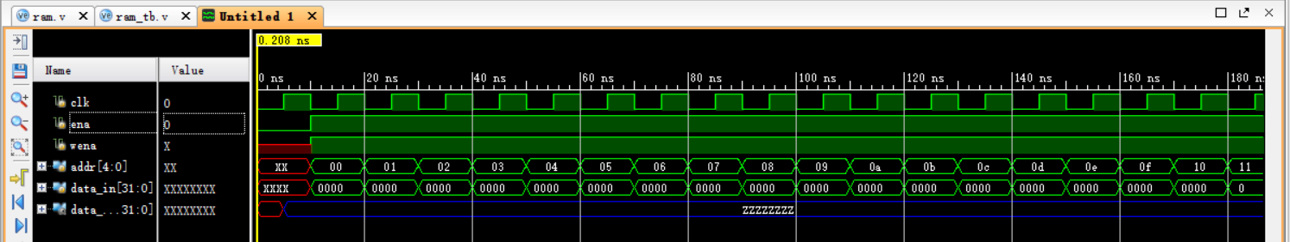

第二次更改好了对齐问题：
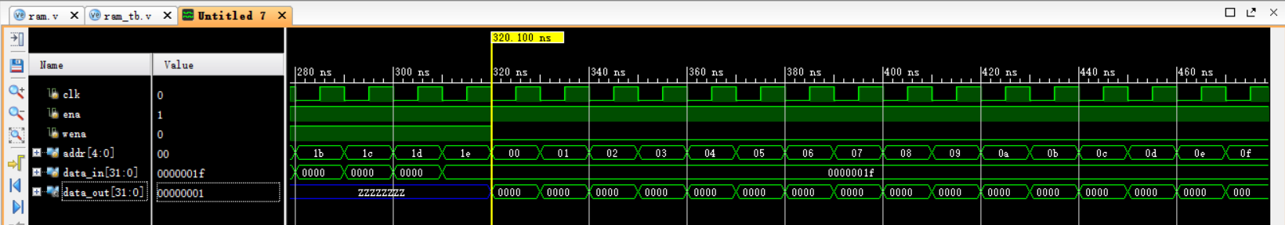

首先测试写入，ena高电平有效，wena高电平代表写有效：每当CLK上升沿到来时，从data_in读入数据到对应的addr地址处；然后测试读出，ena高电平有效，wena低电平代表读有效：每当CLK上升沿到来时，从对应的addr地址处读出数据到data_out。
（2）Ram实验（单端口）
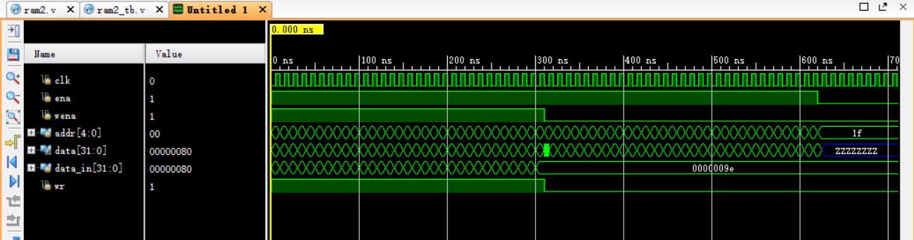
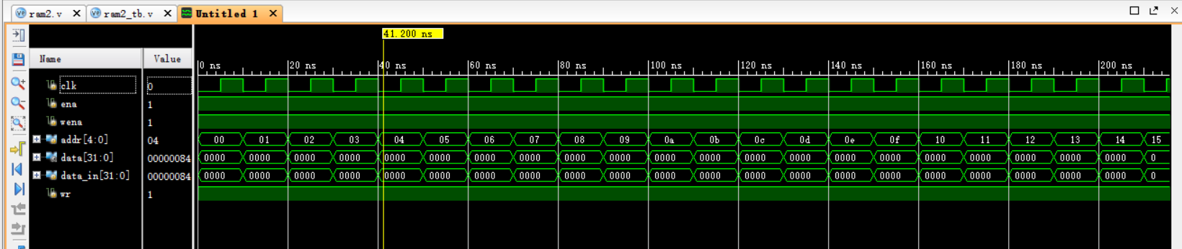
首先测试写入，ena高电平有效，wena高电平代表写有效：每当CLK上升沿到来时，从data读入数据到对应的addr地址处；然后测试读出，ena高电平有
效，wena低电平代表读有效：每当CLK上升沿到来时，从对应的addr地址处读出数据到data。

（3）Regfiles寄存器堆实验
逻辑验证正确后：测试波形图
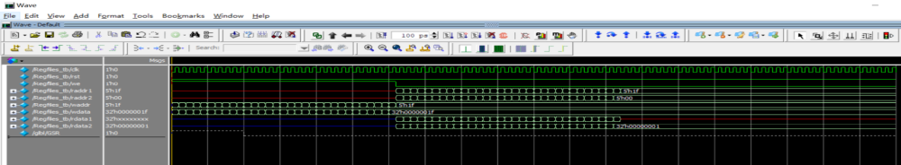
首先测试写入，we高电平代表写有效：每当CLK上升沿到来时，从wdata读入数据到对应的waddr地址处；然后测试读出，we低电平代表读有效：从对应的raddr1、raddr2地址处读出数据到rdata1、rdata2。

